Носырев Федор Васильевич 1924г.р.

Звание: красноармеец
Место призыва: Лешуконский РВК, Архангельская обл., Лешуконский р-н
№ записи: 45466939
Архивные документы о данном награждении:
I. Приказ(указ) о награждении и сопроводительные документы к нему
- первая страница приказ или указа
- строка в наградном списке
II. Учетная картотека
- данные в учетной картотеке
Медаль «За отвагу»
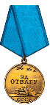

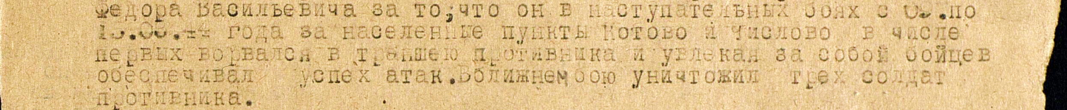

Носырев Федор Васильевич
Год рождения: __.__.1924
место рождения: Архангельская обл., Лешукский р-н, д. Шиляево
№ наградного документа: 190
дата наградного документа: 23.12.1985
№ записи: 1513849767
Орден Отечественной войны I степени
